08.04.2021 Dzień dobry

Dzisiaj o domach zwierząt.

**1.Zagadki dla maluchów –** rozwiązywanie zagadek i naśladowanie odgadniętego zwierzątka.

Co to za damy żyją w chlewiku?

Grube, różowe, jest ich bez liku.

Małe oczka, krótkie ryjki mają

i zawsze chrum, chrum, chrumkają.

Siedzi na grzędzie w kurniku

i nie woła kukuryku.

O pisklęta swoje dba,

gdy dasz ziarno, jajo da.

Czarne, białe i łaciate,

spotkasz je na łące latem,

nikt przed nimi nie ucieka,

dać Ci mogą dużo mleka.

Chętnie po łące skacze i biega,

A jego synek to mały źrebak.

Czasem włazi gdzieś wysoko, żeby mieć na wszystko oko.

Gdy chce złapać mysz malutką, to zakrada się cichutko.

**2. „Co słychać na wsi?”** Proszę o przeczytanie wiersza Wandy Chotomskiej. Pod wierszem znajdują się zadania do niego oraz ilustracje zwierząt w nim przedstawionych.

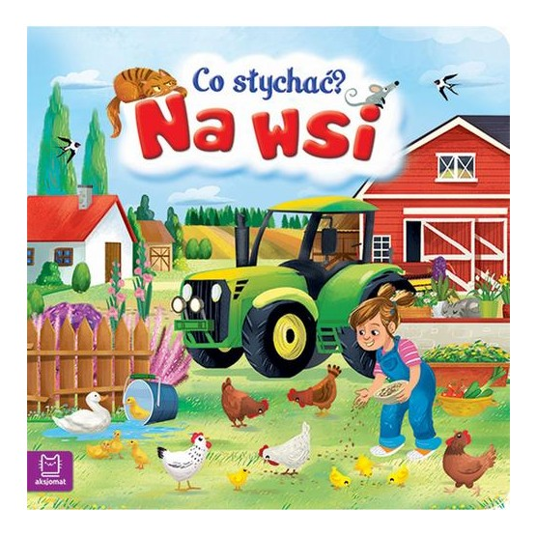

Co słychać na wsi?

**Co słychać ? Zależy – gdzie.**

**Na łące słychać: - Kle - kle !**

**Na stawie: Kwa – kwa !**

**Na polu : - Kraaa !**

**Przed kurnikiem : - Kukuryku !**

**- Ko -ko -ko- ko-ko ! – w kurniku.**

**Koło budy słychać  - Hau !**

**A na progu – Miau …..**

**A co słychać w domu, nie powiem nikomu.**

-Niech dziecko pokaże po kolei zwierzęta, o których jest mowa w wierszu. -Niech spróbuje także naśladować odgłosy tych zwierząt.

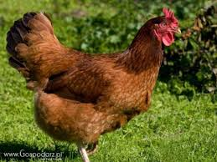

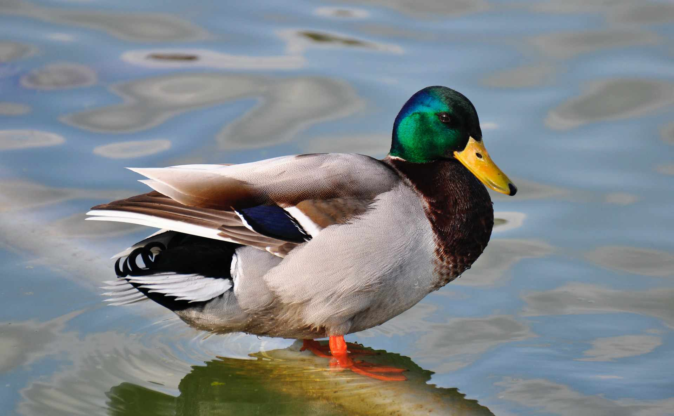

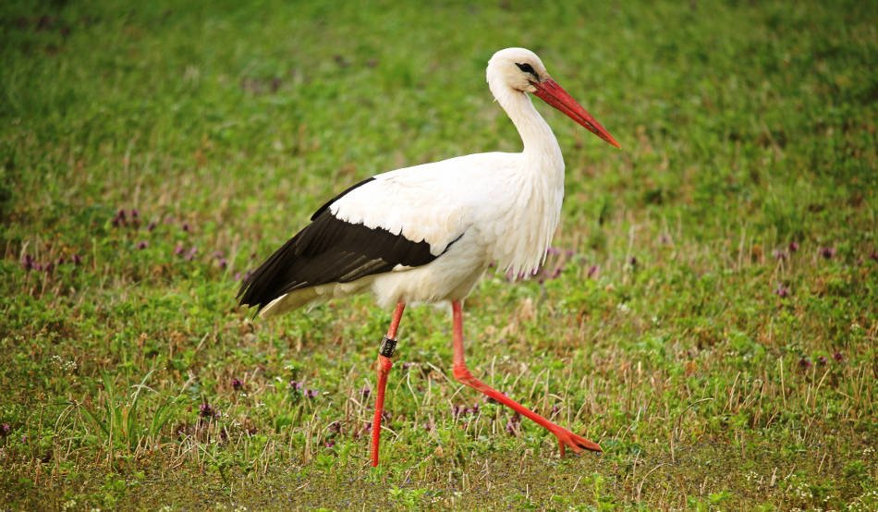

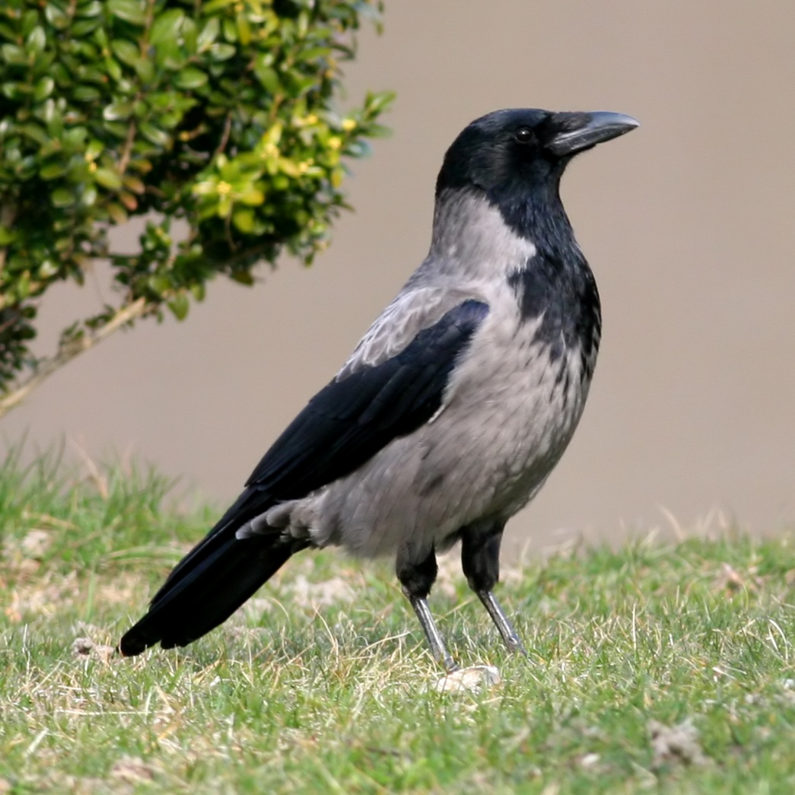

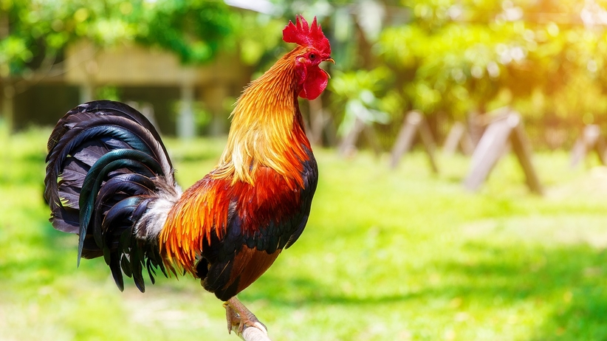



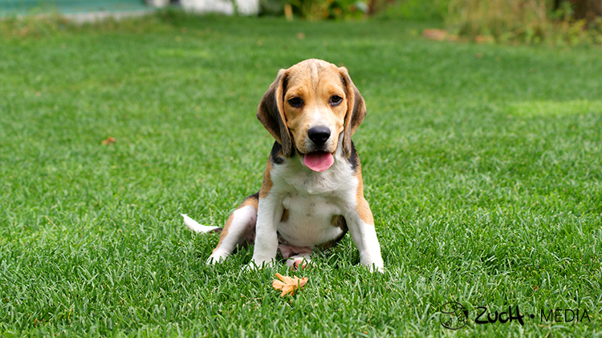

**3. Praca z KP2.15-** nalepianie domów przy zwierzętach, podawanie nazw pomieszczeń. Kontynuowanie rytmu trzyelementowego.

**Połącz zwierzątko z ich domem.**

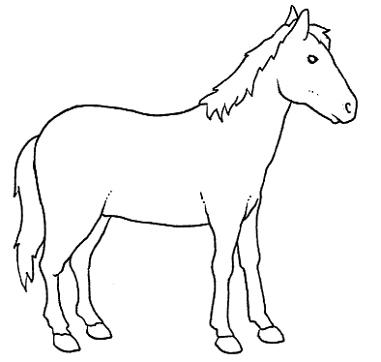 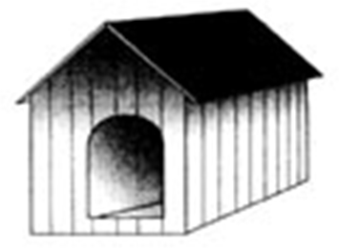

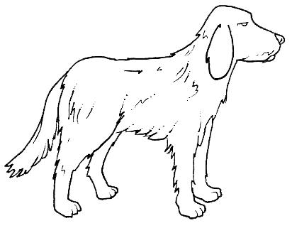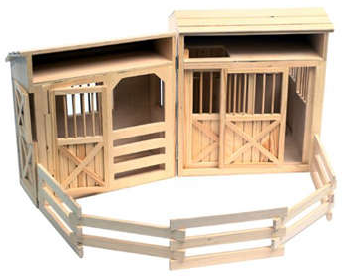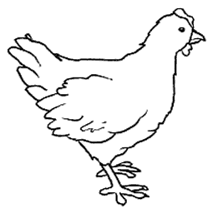 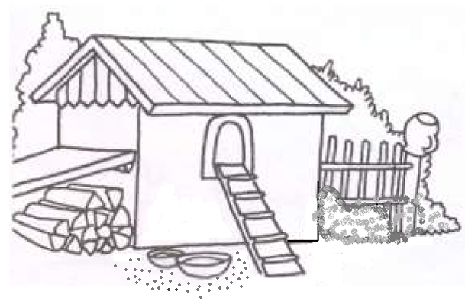

**Połącz zwierzatka za pomoca linii:**

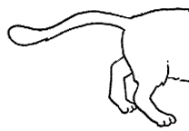 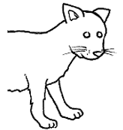

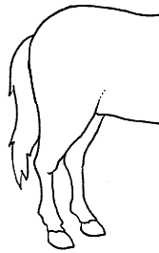 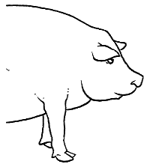

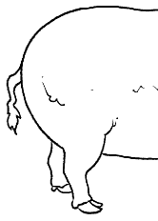 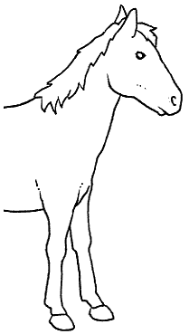

**Do widzenia**